虚拟货币赌博刑事案件中如何确定赌资和参赌人数？

作者：刘正要律师

## 一赌博犯罪的法律规定

有关赌博的刑事犯罪一共有三个罪名：【赌博罪】【开设赌场罪】【组织参与国（境）外赌博罪】。

### （一）赌博罪

我国关于赌博罪的规定有几个条件：以盈利为目的+聚众赌博（或以赌博为业），赌博罪算是一个轻罪，最高可以判处3年有期徒刑。根据相关司法解释的规定，在我们国家现在组织3人以上赌博+抽头渔利金额累计达到5千元/赌资累计达到5万元/参赌人数累计达到20人/组织我国公民10人以上赴境外赌博，并从中收取回扣、介绍费的，都可能构成犯罪。

### （二）开设赌场罪

开设赌场，顾名思义就是创建、经营赌博场地的行为；可以开“实体店”，现在更多的是“开网店”。根据司法解释的规定，建立赌博网站、为赌博网站担任代理并接受投注的，都构成此罪。

开设赌场罪有两个量刑档位：五年以下和五年以上，如果所开设的赌场中抽头渔利数额达到3万元/赌资达到30万元/参赌人数达到120人以上等等情况的，就属于五年以上有期徒刑的情节了。

### （三）组织参与国（境）外赌博罪

这个罪是2021年《刑法修正案（十一）》新增的一个罪名，和开设赌场罪的量刑档位一样共有两档；但是目前没有专门针对这个罪名的司法解释。2020年最高法、最高检、公安部倒是有一个规定：《办理跨境赌博犯罪案件若干问题的意见》中对于跨境赌博犯罪进行了认定，感兴趣的朋友可以自行了解。

以上三个罪名简称为“赌博犯罪”。

## 二网络赌博犯罪的特点

自从互联网兴起以后，赌博活动主要搬到了线上进行。线上赌博完全摆脱了传统方式对于地域的要求或依赖，“赌友”们不用再担心烟雾缭绕的昏暗房间被警察突袭、不用在棋牌室用力表现自己的奥斯卡演技、也不用辛苦地远足到原始森林里去摸牌。

网络赌博除了没有地域限制，时间上也充分自由，出入金也更加便捷。赌客开心，庄家更快乐：网络赌场随时可以被人为控制，不仅是输赢结果、概率，有些平台直接以“黑客攻击”“系统故障”“资金异常”等理由限制赌客提现或出金，直接将其涉嫌的开设赌场罪升华为诈骗罪，在这里受伤的永远是赌客——十赌十输。

鉴于网络赌博的泛滥，2010年“两高一部”就联合发布了《关于办理网络赌博犯罪案件适用法律若干问题的意见》（以下简称“《2010年意见》”），规定了网络赌博的定罪量刑标准。

## 三虚拟货币赌博案件裁判规则

### （一）涉虚拟货币网络赌博案的特殊规则

2. 参赌人员的认定

### （二）涉虚拟货币赌博罪的发展趋势

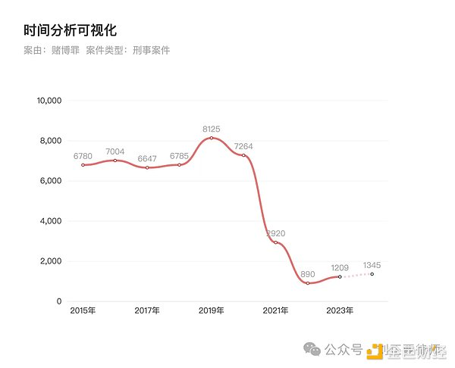

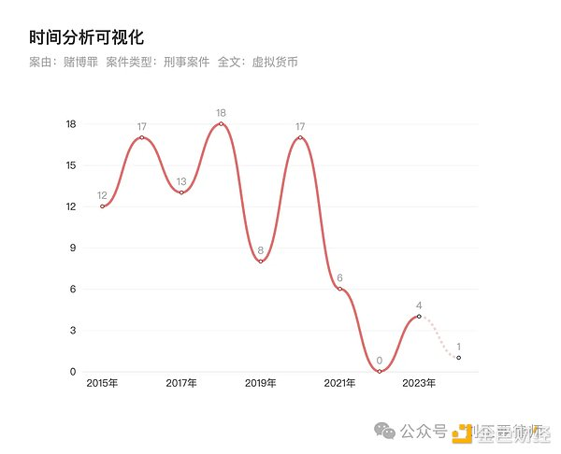

### （三）涉虚拟货币开设赌场罪的数据

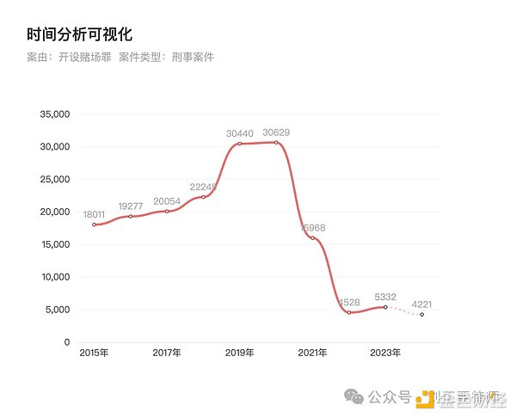

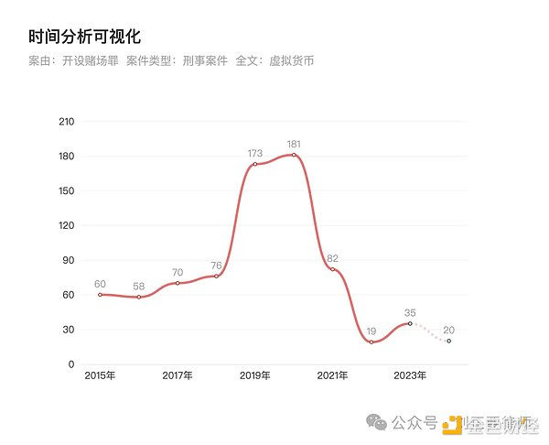

## 四写在最后

无论是赌博罪还是开设赌场罪，抑或是组织参与国（境）外赌场罪，国家打击这些行为的目的是意在维持一个稳定的社会秩序，因为赌博行为除了自身具有危害性以外，它还非常容易滋生“二次犯罪”，比如赌徒为了赌资进行盗窃、抢劫甚至杀人等。

但是正要律师认为赌博犯罪的认定标准（如2005年的《关于办理赌博刑事案件具体应用法律若干问题的解释》，2010年的《关于办理网络赌博犯罪案件适用法律若干问题的意见》）相较于当下的社会发展已经严重滞后。用15年前甚至20年前规定的犯罪数额来认定当下的赌博犯罪已经非常不合适了——天知道通货膨胀已经达到多少倍，司法机关应当按照当下的社会发展实际情况来综合认定嫌疑人/被告人应受到的刑罚，而不是唯涉案金额论。

在虚拟货币类赌博案件中，不仅存在着上述的适用司法解释严重落后于当今社会发展的问题，还因为虚拟货币自身的特殊性质，导致办案机关的取证标准、证据证明标准等都或多或少与现行《刑法》《刑诉法》、相关司法解释不符，甚至还有严重的冲突，主要体现在涉案赌资和参赌人员的认定问题上。这也应当引起办案机关的高度重视，必须要紧跟时代学习区块链、虚拟货币专业知识才有可能办好涉虚拟货币类网络赌博案件，而不 是一味自持强势地位，对于辩护人的合理观点充耳不闻。